### 总章

|  |  |  |  |  |  |
| --- | --- | --- | --- | --- | --- |
|  | **启动过程组** | **规划过程组** | **执行过程组** | **监控过程组** | **收尾过程组** |
| **范围管理** |  | 规划范围管理 |  | 确认范围 |  |
|  |  | 收集需求 |  | 控制范围 |  |
|  |  | 定义范围 |  |  |  |
|  |  | 创建WBS |  |  |  |
|  |  |  |  |  |  |
| **进度管理** |  | 规划进度管理 |  | 控制进度 |  |
|  |  | 定义活动 |  |  |  |
|  |  | 排列活动顺序 |  |  |  |
|  |  | 估算活动资源 |  |  |  |
|  |  | 估算活动持续时间 |  |  |  |
|  |  | 制定进度计划 |  |  |  |
|  |  |  |  |  |  |
| **整体管理** | 制定项目章程 | 制定项目管理计划 | 指导与管理项目工作 | 监控项目工作 | 结束项目或阶段 |
|  |  |  |  | 实施整体变更控制 |  |
|  |  |  |  |  |  |
| **沟通管理** |  | 规划沟通管理 | 管理沟通 | 控制沟通 |  |
|  |  |  |  |  |  |
| **质量管理** |  | 规划质量管理 | 实施质量保证 | 控制质量 |  |
|  |  |  |  |  |  |
| **成本管理** |  | 规划成本管理 |  | 控制成本 |  |
|  |  | 估算成本 |  |  |  |
|  |  | 制定预算 |  |  |  |
|  |  |  |  |  |  |
| **人力管理** |  | 规划人力资源管理 | 组建项目团队 |  |  |
|  |  |  | 建设项目团队 |  |  |
|  |  |  | 管理项目团队 |  |  |
|  |  |  |  |  |  |
| **风险管理** |  | 规划风险管理 |  | 控制风险 |  |
|  |  | 识别风险 |  |  |  |
|  |  | 实施定性风险分析 |  |  |  |
|  |  | 实施定量风险分析 |  |  |  |
|  |  | 规划风险应对 |  |  |  |
|  |  |  |  |  |  |
| **采购管理** |  | 规划采购管理 | 实施采购 | 控制采购 | 结束采购 |
|  |  |  |  |  |  |
| **干系人管理** | 识别干系人 | 规划干系人管理 | 管理干系人参与 | 控制干系人参与 |  |

### 范围管理

#### 规划范围管理

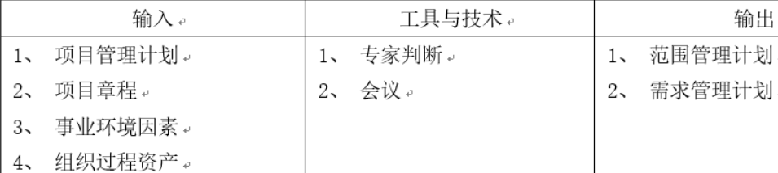

#### 收集需求

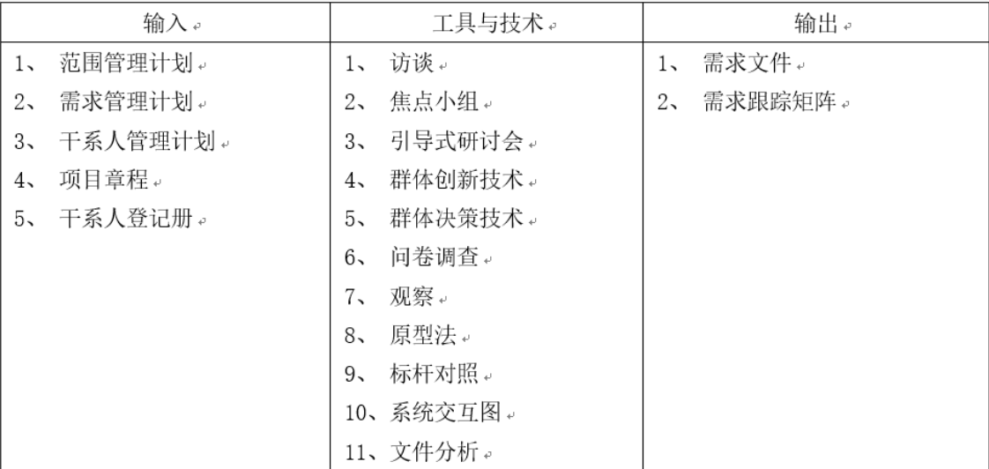

#### 定义范围

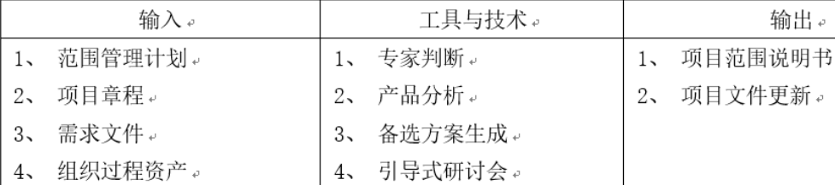

#### 创建WBS

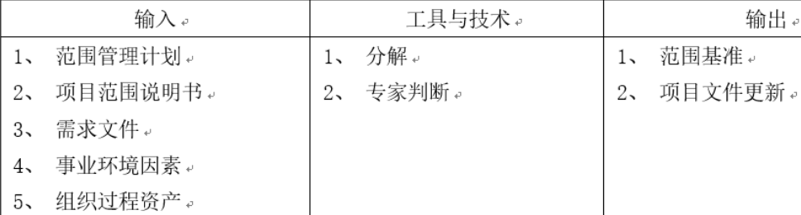

#### 确认范围

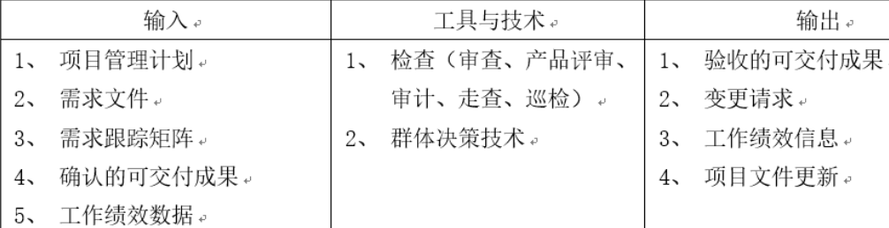

#### 控制范围

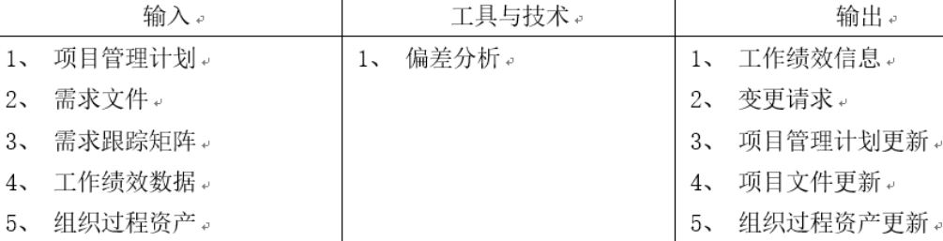

### 进度管理

#### 进度规划管理

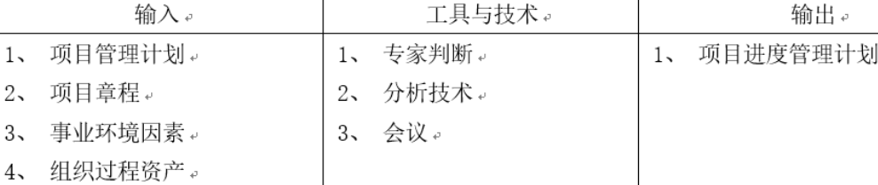

#### 定义活动

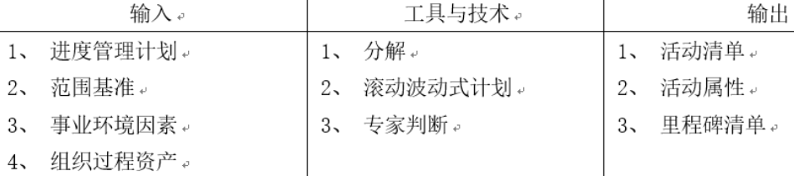

#### 排列活动顺序

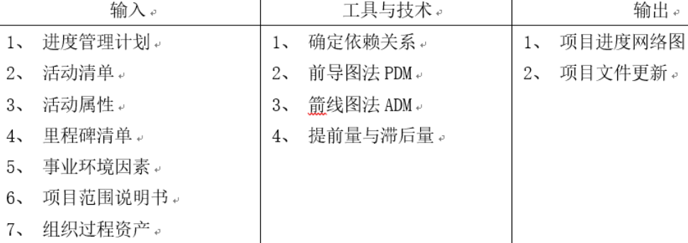

#### 估算活动资源

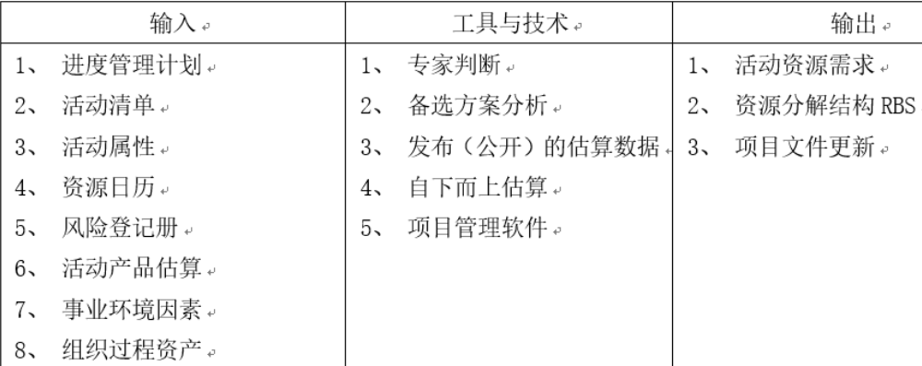

#### 估算活动持续时间

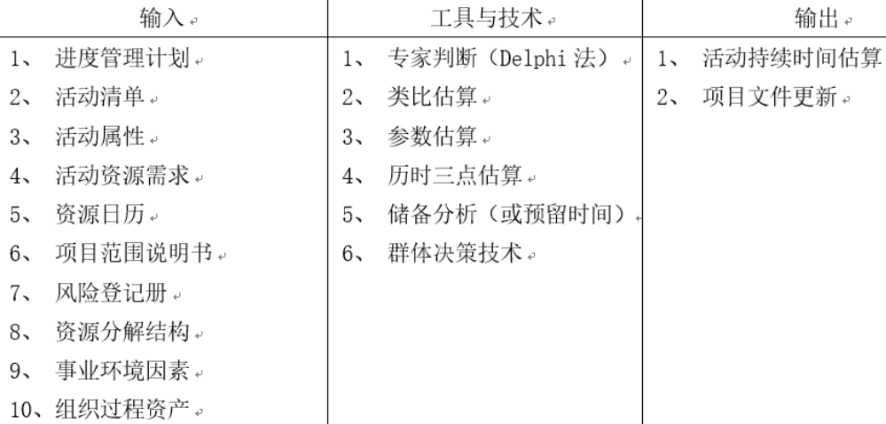

#### 制定进度计划

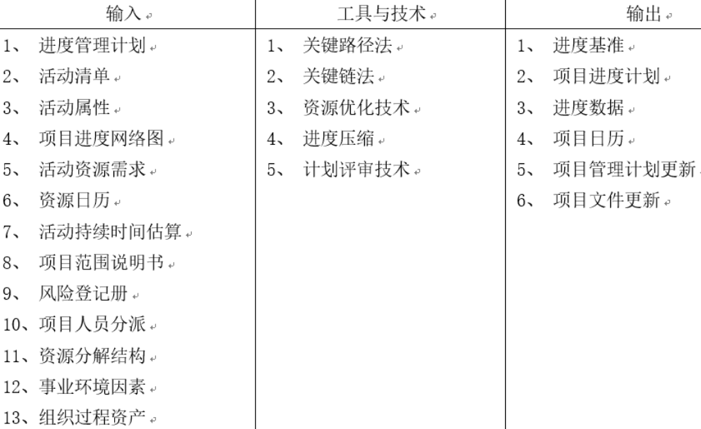

#### 控制进度

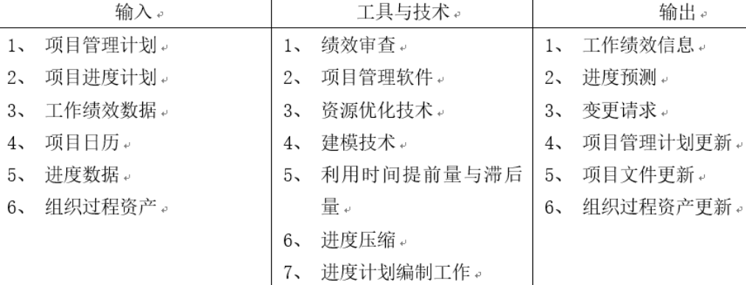

### 整体管理

#### 制定项目章程

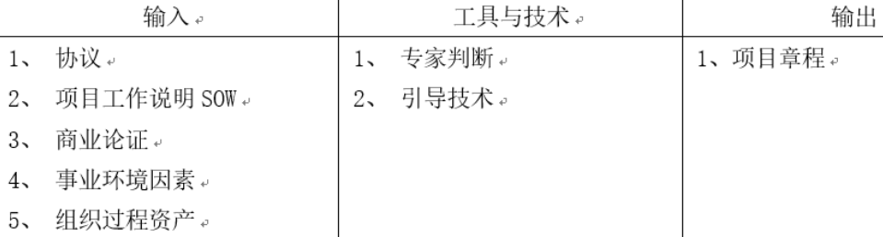

#### 制定项目管理计划

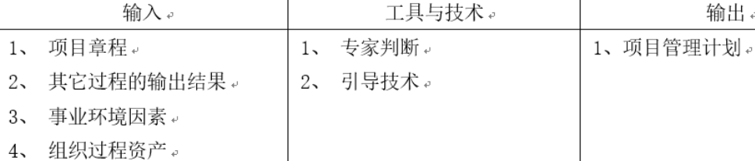

#### 指导与管理项目工作

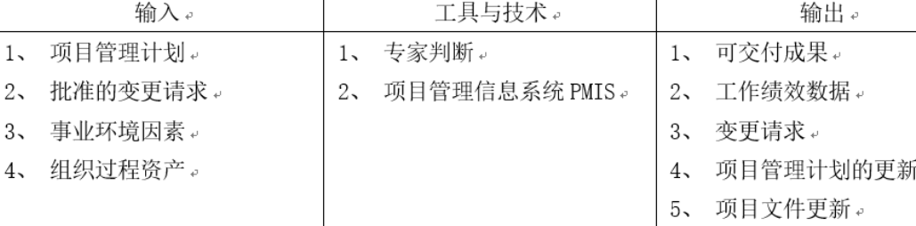

#### 监控项目工作

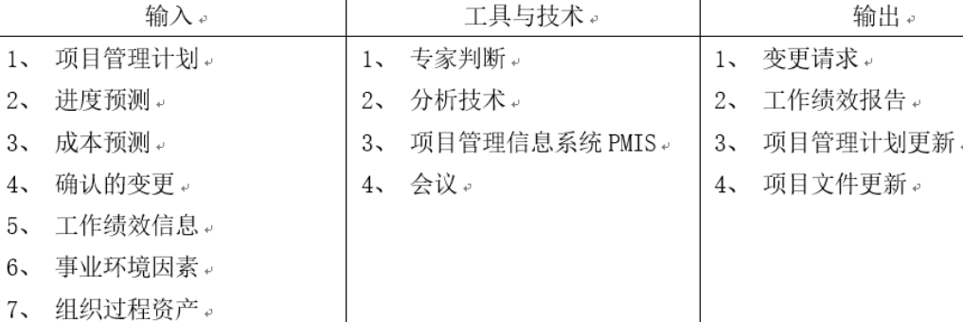

#### 实施整体变更控制

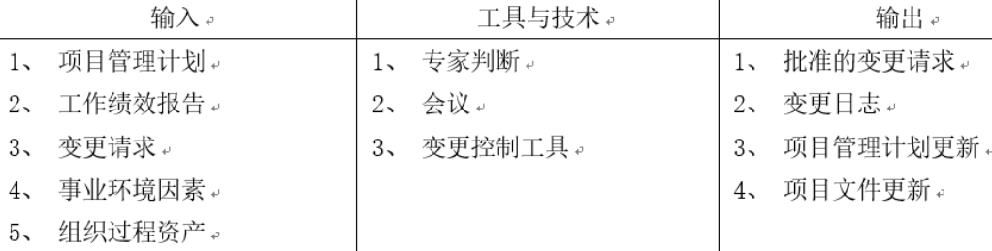

#### 结束项目或阶段

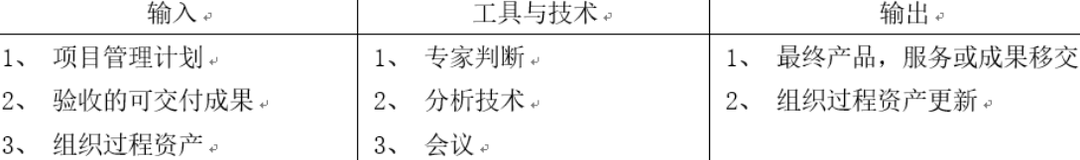

### 沟通管理

#### 规范沟通管理

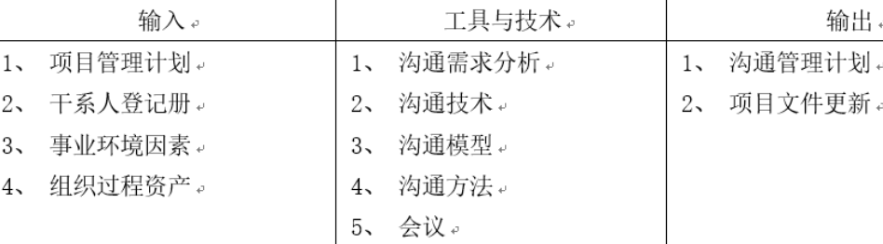

#### 管理沟通

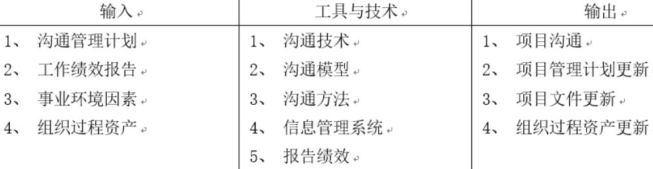

#### 控制沟通

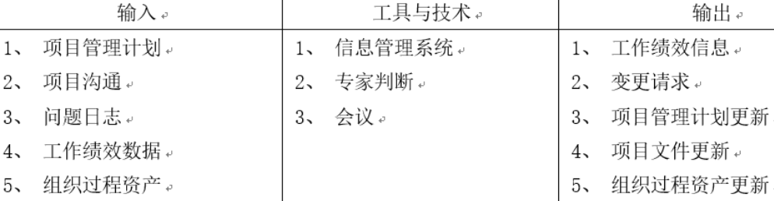

### 质量管理

#### 规范质量管理

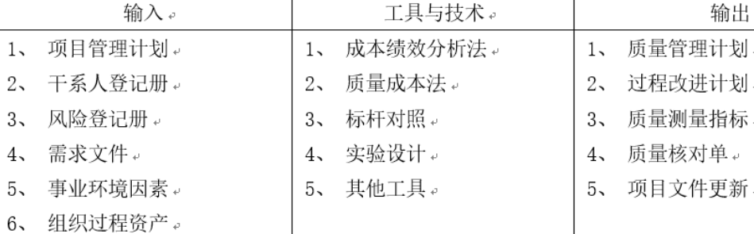

#### 实施质量保证

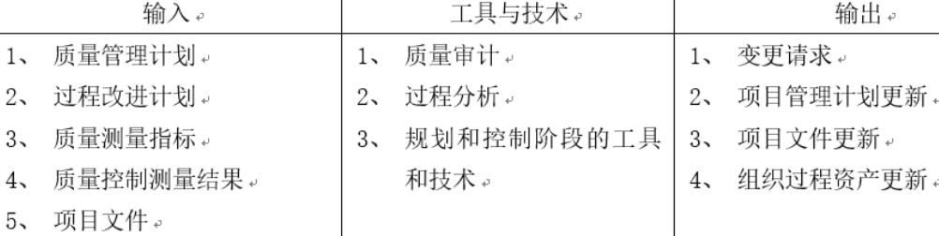

#### 控制质量

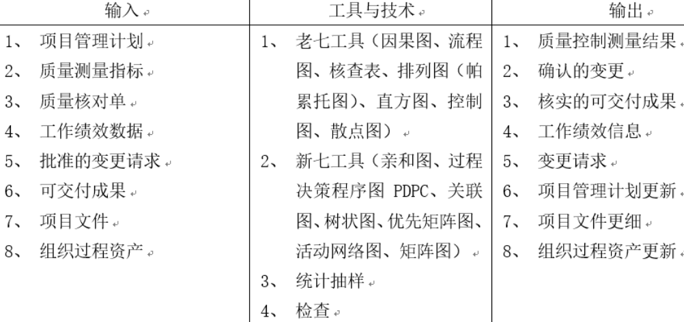

### 成本管理

#### 规范成本管理

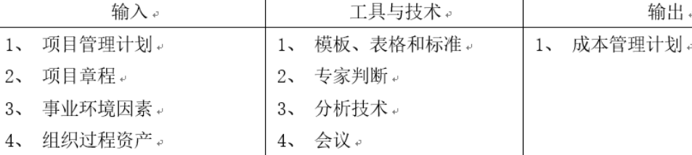

#### 估算成本

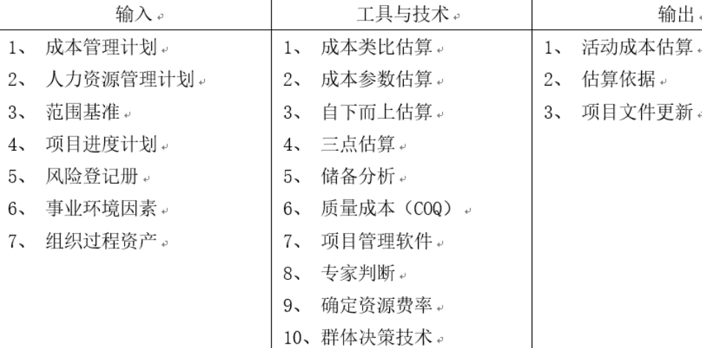

#### 制定预算

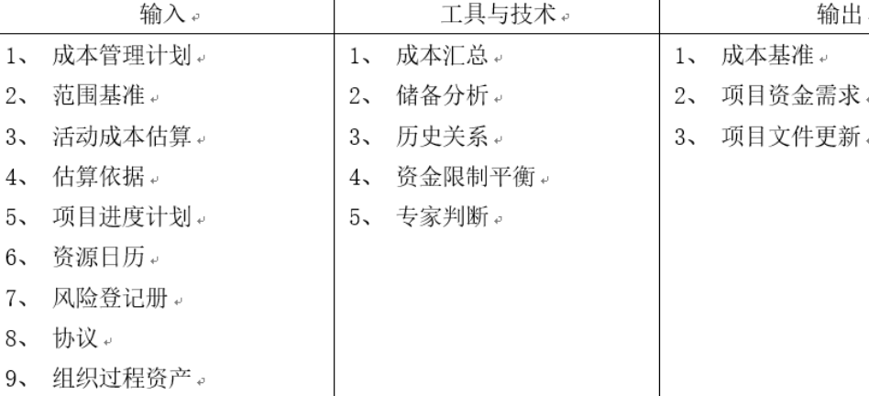

#### 控制成本

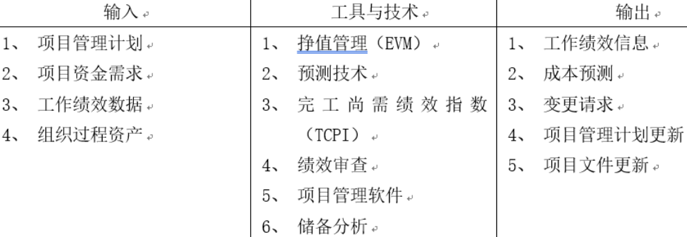

### 人力资源管理

#### 规范人力资源管理

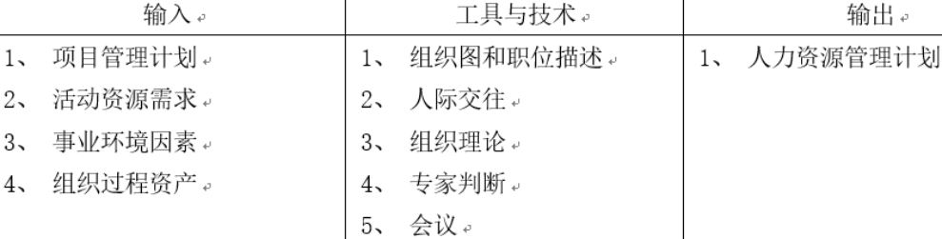

#### 组建项目团队

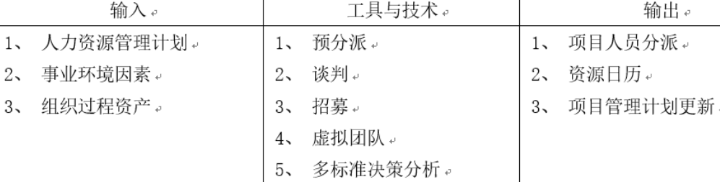

#### 建设项目团队

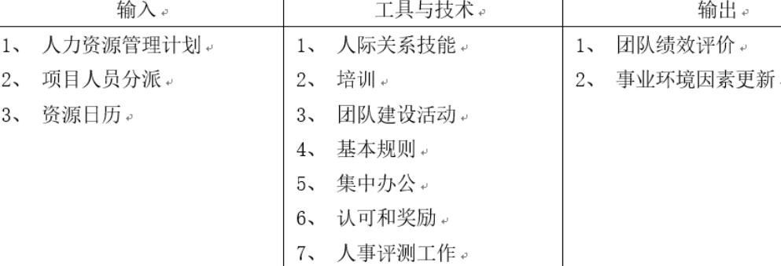

#### 管理项目团队

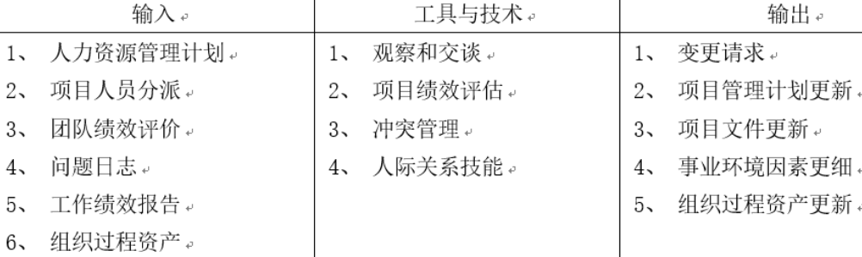

### 风险管理

#### 规范风险管理

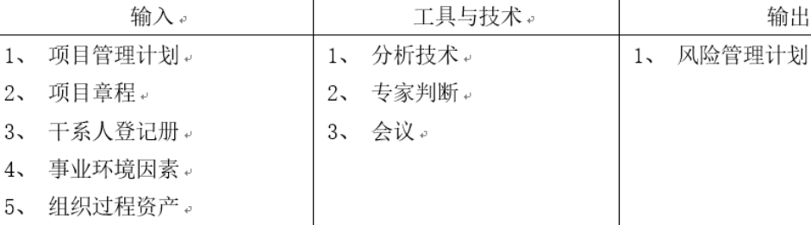

#### 识别风险

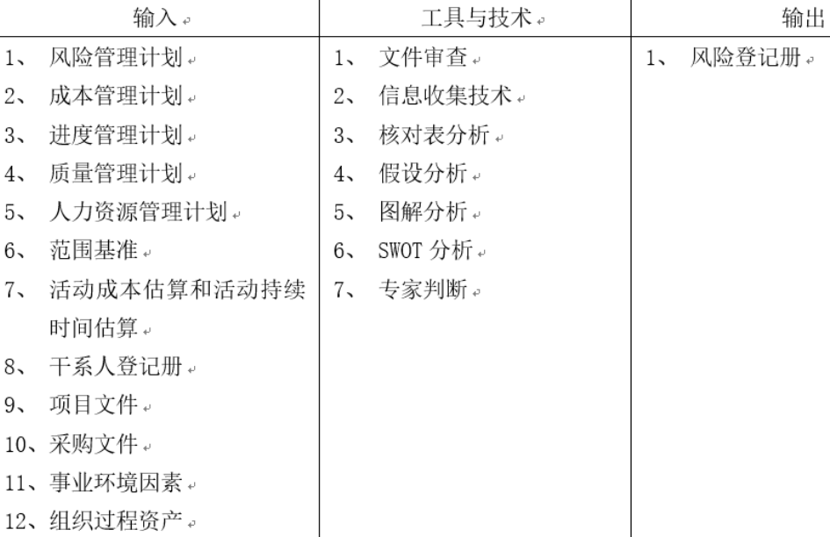

#### 实施定性风险分析

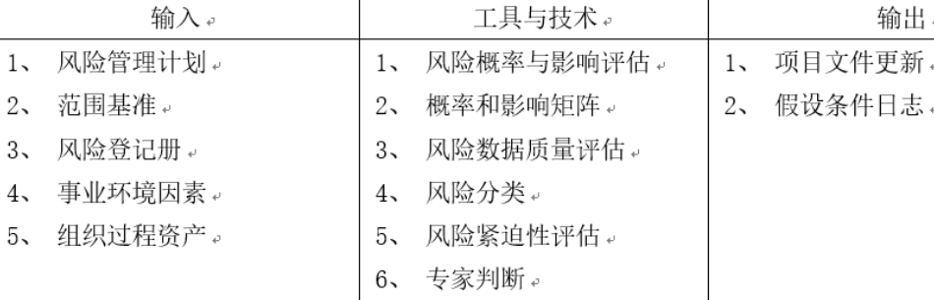

#### 实施定量风险分析

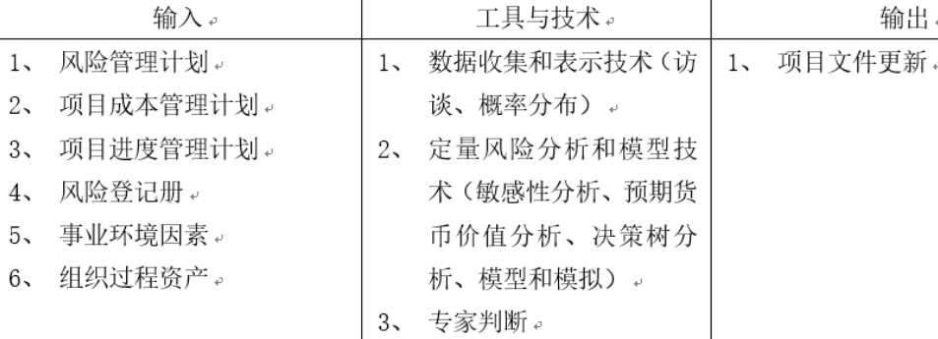

#### 规划风险应对

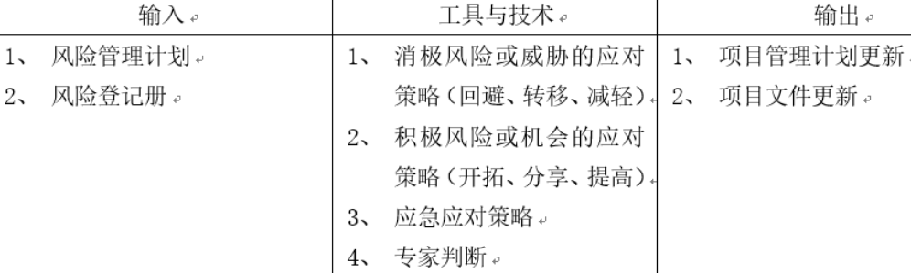

#### 控制风险

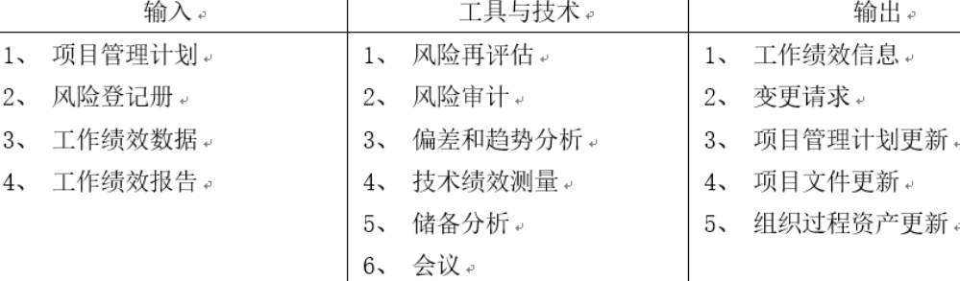

### 采购管理

#### 规划采购管理

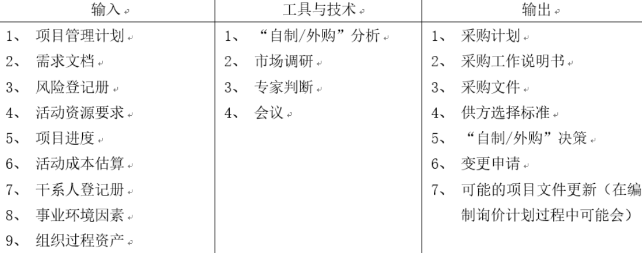

#### 实施采购

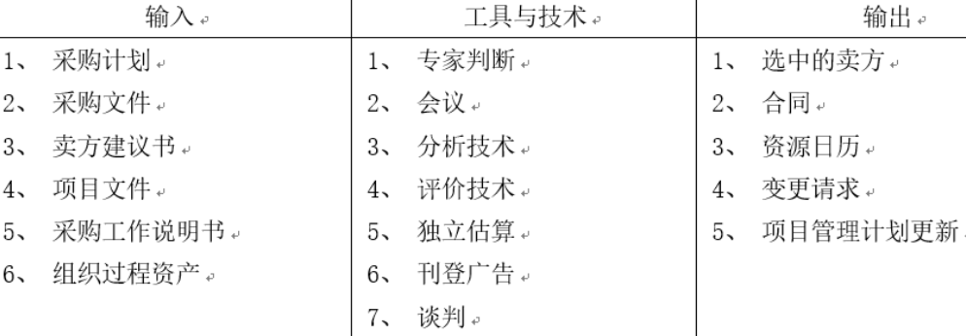

#### 控制采购

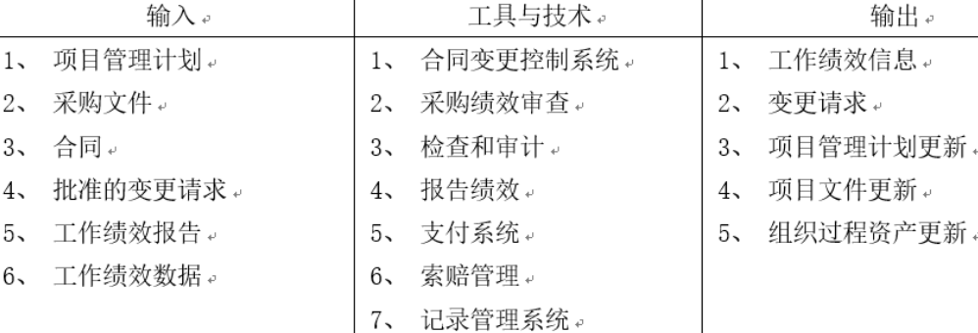

#### 结束采购

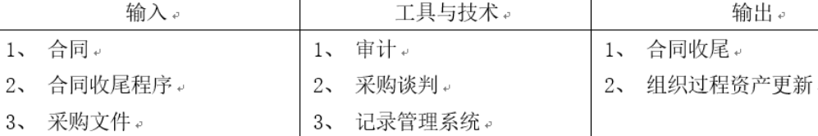

### 干系人管理

#### 识别干系人

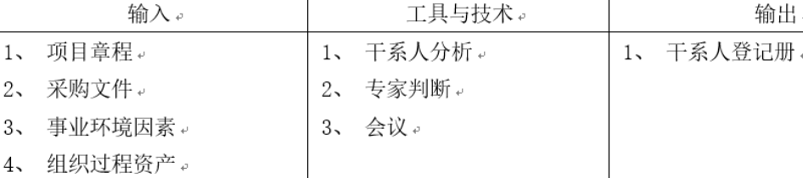

#### 规划干系人管理

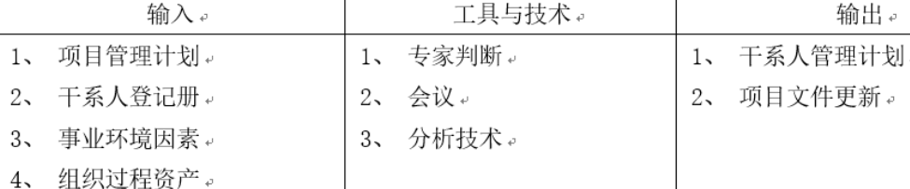

#### 管理干系人参与

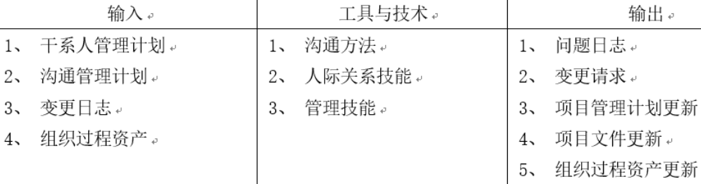

#### 控制干系人参与

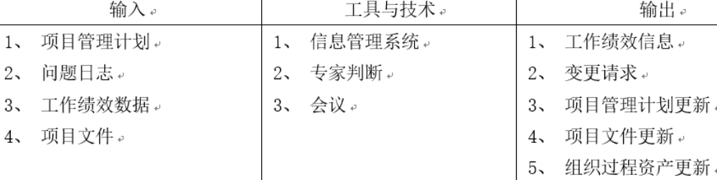

组织过程资产包括任何或全部与过程相关的资产，可来自任一或所有参与项目的组织，用于帮助项目成功。这些过程资产包括正式和非正式的计划、政策、程序和指南。过程资产还包括组织的知识库，如经验教训和历史信息。组织过程资产可能包括完整的进度计划、风险数据和挣值数据。   
项目团队成员通常有责任在项目全过程中对组织过程资产进行必要的更新和补充。组织过程资产可分成以下两大类。   
流程与程序   
共享知识库

事业环境因素是指围绕项目或能影响项目成败的任何内外部环境因素。这些因素来自任何或所有项目参与单位。事业环境因素可能提高或限制项目管理的灵活性，并可能对项目结果产生积极或消极影响。

简单一点区分如下：   
1）凡是可裁剪的、可选择的均为组织过程资产；凡是不可选择的、只能适应的均为事业环境因素   
2）凡是带系统的一般均为事业环境因素（比如：工作授权系统、项目管理信息系统）；凡是带程序的一般均为组织过程资产（比如：财务控制程序、变更控制程序、风险控制程序）。   
  
注意：事业环境因素和组织过程资产并非是互相排斥的，是有交叉的

汪老师(汪小金博士)说：“事业环境因素和组织过程资产有交叉，它们是相对的概念，能够被你利用的就是组织过程资产，不能被你利用的就是事业环境因素。”